Reçu de dons aux œuvres
N° de reçu

Bénéficiaire des versements
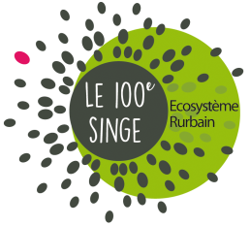
Association Le 100e Singe
8 route de Fourquevaux -- 31450 Belberaud
J.O du 13/08/2016 annonce N° 395
Association reconnue d’intérêt général par récépissé 751-SD du 15/11/16
de la Direction Générale des Finances Publiques

Objet : Favoriser l'émergence et le développement de lieux (Tiers-Lieux) pouvant accueillir différentes activités transversales et complémentaires visant à dynamiser les territoires.

Donateur
Nom : Prénom :
Adresse :
Code postal : Commune :
L’association Le 100e Singe reconnaît avoir reçu au titre des versements ouvrant droit à réduction d’impôt, la somme (en toutes lettres) de :
Date du paiement :
Mode de versement :

Date et signature : le 7 décembre 2017

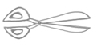
Conforme et agréé pour votre déclaration de revenus, article 200 et 238 bis du Code Général des Impôts
Partie à découper et à joindre à votre déclaration d’impôts

L’association Le 100e Singe ayant son siège social à : 8 route de Fourquevaux, 31450 Belberaud - IBAN n° FR7613106005003000954875764 au Crédit Agricole d’Escalquens (31750),
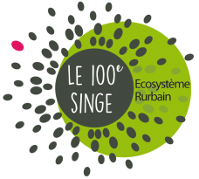
Certifie sur l’honneur avoir reçu

Nom : Prénom :
Adresse :
Code postal : Commune :
un versement d’un montant de euros

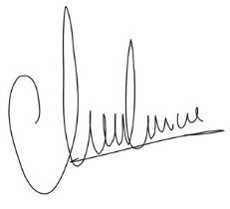
à l’occasion du financement participatif.

Fait à Belberaud, le 7 décembre 2017

www.le100esinge.com
Partie à conserver

